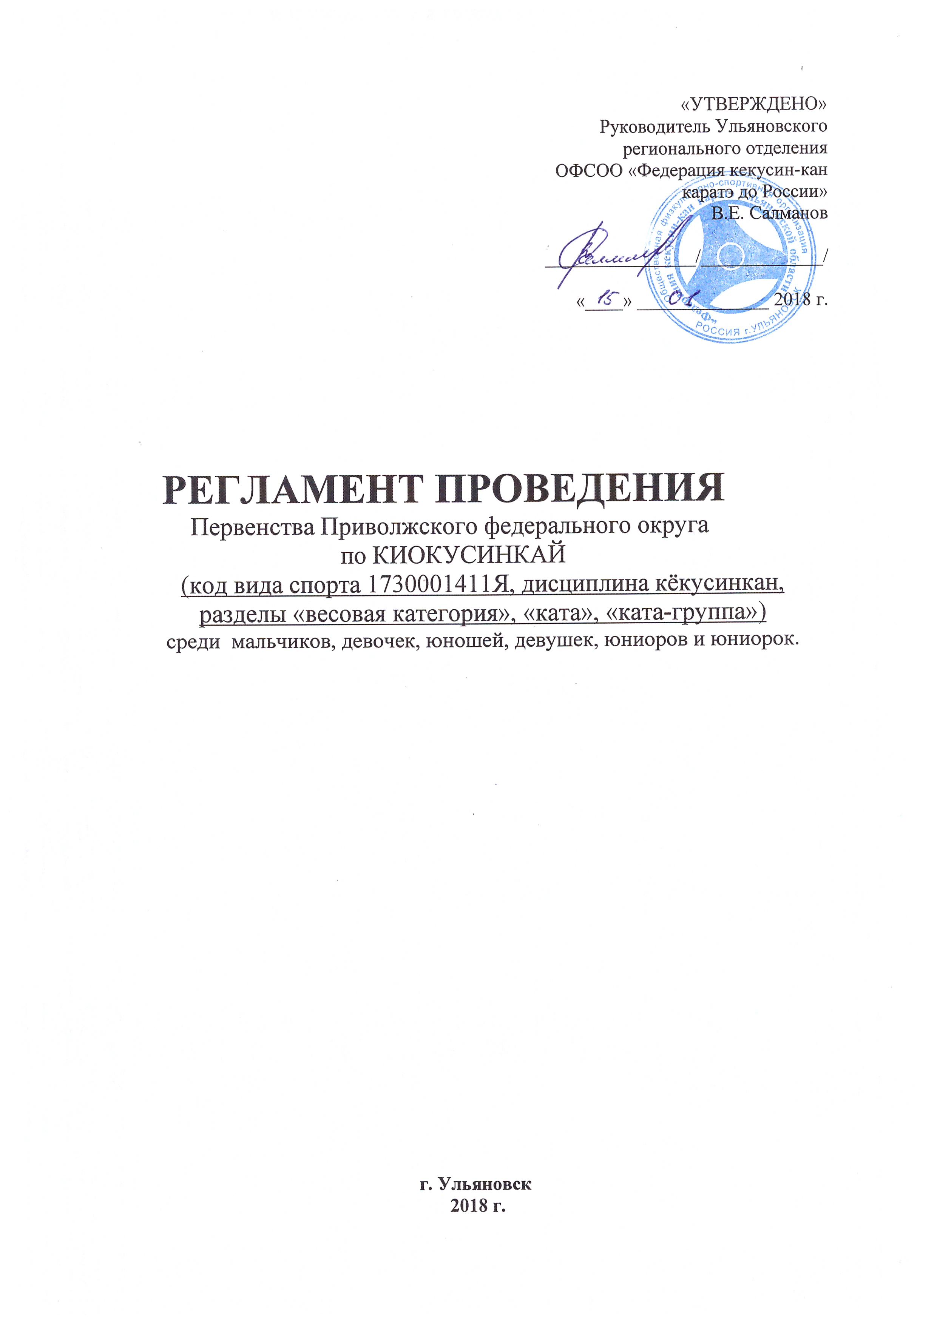
1. Общие положения
Спортивные соревнования проводятся с целью развития киокусинкай в Российской Федерации.
Задачами проведения спортивных соревнований являются:
а) выявление сильнейших спортсменов для формирования списка кандидатов в спортивные сборные команды;
б) отбор спортсменов в спортивные сборные команды для подготовки к международным и всероссийским спортивным соревнованиям и участия в них;
в) подготовка спортивного резерва;
г) популяризация вида спорта киокусинкай;
д) повышение спортивного мастерства спортсменов;
е) укрепление спортивной дружбы среди участников соревнований.

2. Место и сроки проведения соревнований
Соревнования проводятся 09-12 февраля 2018 г. по адресу:
Ульяновская область, г. Ульяновск, ул. Шолмова, 22, ФОК «Новое поколение».

3. Организаторы и проводящие организации
Соревнования организованы министерством по физической культуре и спорту РФ. Проведение турнира возлагается на министерство спорта Ульяновской области, Ассоциацию Киокусинкай России, ОФСОО «Федерация Кёкусин-кан каратэ-до России».
Непосредственное проведение соревнований возлагается на главную судейскую коллегию (ГСК).
Организационный комитет:
главный судья соревнований – Швец Павел Валентинович, СВК;
заместитель главного судьи соревнований – Ярославцев Андрей Геннадьевич, СВК;
главный секретарь соревнований – Махов Роман Сергеевич, СВК.
Оргкомитет соревнований – Салманов Василий Евгеньевич, СВК
Адрес оргкомитета:
Почтовый адрес: 432010 , Ульяновская область, г. Ульяновск, ул. Димитрова, д. 10А
E-mail: kyokushin_kan73@mail.ru
Тел.: 8-937-456-90-61 (Салманов Василий Евгеньевич)

3. Требования к участникам соревнований и условия допуска спортсменов
3.1. Условия допуска к соревнованиям:
3.1.1. На мандатной комиссии официальный руководитель команды должен представить именную заявку (Приложение 1), на которой необходимо поставить следующие подписи и печати:
- Подпись руководителя органа исполнительной власти субъекта РФ в области физической культуры и спорта и печать.
- Подпись руководителя аккредитованной Ассоциации киокусинкай в регионе.
- Подпись регионального руководителя.
- Подпись врача врачебно-физкультурного диспансера и печать. Если функции диспансера исполняют другие медицинские учреждения, то на мандатной комиссии необходимо предоставить документы, подтверждающие право данного медицинского учреждения предоставлять допуск спортсменам на соревнования (без данного документа заявка рассматриваться не будет).
Также мед. допуск каждого спортсмена должен быть заверен подписью врача и печатью.
Заявки в печатном виде (оригинал) и иные необходимые документы представляются в мандатную комиссию в одном экземпляре в день приезда.

3.1.2. Каждый участник соревнований на момент прохождения мандатной комиссии должен иметь при себе следующие документы:
- паспорт гражданина РФ или свидетельство о рождении;
- классификационная книжка спортсмена
- будо-паспорт, подтверждающий стилевую квалификацию
- оригинал договора (страхового полиса) о страховании жизни и здоровья от несчастных случаев;
- полис обязательного медицинского страхования;
- заверенное письменное разрешение на участие от родителей (Приложение 2);
Также каждый спортсмен должен на мандатной комиссии предъявить индивидуальное защитное снаряжение (Приложение №4 ).
- допуск врача, должным образом оформленный в заявке команды;
При нарушении любого из вышеперечисленных пунктов спортсмен не будет допущен к соревнованиям.

3.2. Состав участников и численный состав команды:
Каждая команда может включать:
- официального представителя команды
- личных тренеров и тренера сборной команды
- врача команды
- спортсменов
- судей

4. Программа соревнований
4.1. Расписание мероприятий соревнований
09 февраля (пятница)
14:00-18:00 – Заселение и регистрация участников, мандатная комиссия
18:30-20:00 – судейский семинар
Место: мандатная комиссия и судейский семинар состоятся в конференц-зале гостиницы «Венец» г.Ульяновск, ул. Спасская, 19/9.
Представителям команд заранее согласовать с оргкомитетом время взвешивания Вашей команды.

10 февраля (суббота)
10-00 начало отборочных поединков;
13-00 – парад участников, торжественное открытие соревнований;
17-00 – 18-00- совещание оргкомитета, заседание судейской коллегии
11 февраля (воскресенье)
10-00- 14-00 начало полуфинальных и финальных поединков;
14-00 – 15-00 – награждение победителей и призеров соревнований;

12 февраля (понедельник)
– выезд из гостиниц, разъезд команд.

4.2. Условия и система проведения соревнований по кумитэ

Соревнования проводятся по правилам вида спорта киокусинкай (дисциплина кекусинкан), которые размещены на официальном сайте: www.kyokushinkan.ru

Соревнования по кумитэ проводятся по системе с выбыванием после одного поражения, согласно правилам соревнований. Проигравшие в полуфинальных поединках, соревнуются за 3-е место.
Соревнования проводятся в следующих возрастных и весовых категориях:
К соревнованиям допускаются спортсмены в возрасте 12-17 лет. Возраст спортсмена определяется на день мандатной комиссии.
Весовые категории:
Юноши 12- 13 лет
До 30 кг, до 35 кг, до 40 кг, до 45 кг, до 50 кг, до 55 кг, свыше 55 кг.
Девушки 12 -13 лет
До 30 кг, до 35 кг, до 40 кг, до 45 кг, до 50 кг, до 55 кг, свыше 55 кг.
Юноши 14-15 лет
До 40 кг, до 45 кг, до 50 кг, до 55 кг, до 60 кг, до 65 кг, свыше 65 кг.
Девушки 14-15 лет
До 40 кг, до 45 кг, до 50 кг, до 55 кг, до 60 кг, до 65 кг, свыше 65 кг.
Юниоры 16-17 лет
До 50 кг, до 55 кг, до 60 кг, до 65 кг, до 70 кг, до 75 кг, свыше 75 кг.
Юниорки 16-17 лет
До 50 кг, до 55 кг, до 60 кг, до 65 кг, свыше 65 кг.

Регламент поединков
2 мин.+1 мин.- взвешивание (разница в весе – 2.5 кг и более) + 1 минута
При неявке спортсмена на татами после объявления его фамилии в течение 30 секунд спортсмену засчитывается поражение.

Ката:
К соревнованиям допускаются спортсмены в возрасте 10-17 лет. Возраст спортсмена определяется на день мандатной комиссии.

Соревнования по ката проходят в три круга:
- В 1 круге выступают все участники;
- Во 2 круг проходят 8 спортсменов, набравших наибольшую сумму баллов по итогам первого выступления;
- В финал проходят 4 спортсмена, набравших наибольшую сумму баллов по итогам первого и второго выступлений. Спортсмены выполняют одно ката по выбору из программы соревнования. Оценки суммы 1 и 2 круга в финал не переносятся.
- Победителем становится спортсмен, получивший наивысшую оценку судей в финальном выступлении.

Соревнования проводятся в следующих возрастных категориях:

Категория | 1 круг | 2 круг | Финал
Мальчики и Девочки  10-11 лет | Тайкёку соно-сан | Пинъан соно-ити | Пинъан соно-ни Пинъан соно сан  Пинъан соно-ён,  Пинъан соно-го
Юноши и Девушки  12 -13 лет | Пинъан соно-ити | Пинъан соно-ни | Пинъан соно сан  Пинъан соно-ён,  Пинъан соно-го  Цуки-но ката,  Гэкисай сё
Юноши и Девушки  14-15 лет | Пинъан соно-ити | Пинъан соно-ни | Пинъан соно сан  Пинъан соно-ён,  Пинъан соно-го  Цуки-но ката,  Гэкисай сё
Юниоры и Юниорки  16-17 лет | Пинъан соно-ити | Пинъан соно-ни | Пинъан соно сан  Пинъан соно-ён Пинъан соно-го  Цуки-но ката,  Гэкисай сё
- Категория разделяется на мальчиков и девочек при наличии 3-х и более участников;

Ката – группа

- В командном соревновании ката исполняется тремя участниками;
- Состав участников командных соревнований может быть:
- мужским;
- женским;
- смешанным;
- возрастная и квалификационная категория группы определяется по двум участникам;
- Соревнования проводятся в четырех возрастных категориях;
- В ходе соревнований участники должны выполнять ката из перечня, предусмотренного для соответствующих возрастных категорий:
- Участники могут выступать только в своей возрастной категории, соответствующей их квалификации.

ВОЗРАСТ | 1 круг | 2 круг | Финал
10-11 лет | Тайкёку соно-сан | Пинъан соно-ити | Пинъан соно-ни Пинъан соно-сан  Пинъан соно-ён, Пинъан соно-го
12-13 лет | Пинъан соно-ити | Пинъан соно-ни | Пинъан соно-сан  Пинъан соно-ён, Пинъан соно-го.
14-15 лет | Пинъан соно-ити | Пинъан соно-сан | Пинъан соно-ён, Пинъан соно-го, Цуки-но ката,  Гэкисай сё
16-17 лет | Пинъан соно-ити | Пинъан соно-сан | Пинъан соно-ён, Пинъан соно-го, Цуки-но ката,  Гэкисай сё

5. Условия подведения итогов
5.1. Условия подведения итогов общекомандного зачета
В командном зачете подсчитываются очки участников команд: за первое место – три очка, за второе место – два очка, за третье место – одно очко. В случае равенства суммы очков у двух или более команд, преимущество имеет та, у которой больше первых мест, затем учитываются вторые места, далее – третьи места. В последнюю очередь учитывается количество заявленных спортсменов.
5.1. Отчетные итоговые документы о проведении мероприятия сдаются на бумажных и электронных носителях в Министерство спорта РФ и размещаются на официальном сайте: www.kyokushinkan.ru в течении двух недель с момента проведения соревнований.

6. Награждение
6.1. Победители и призеры соревнований в личном первенстве награждаются медалями, кубками и дипломами соответствующих степеней.
6.2. Победители и призеры в командном первенстве награждаются кубками и дипломами соответствующих степеней.
6.3. Спонсоры и другие организации могут устанавливать дополнительные призы.

7. Финансовые условия соревнований
7.1. Министерство физической культуры и спорта Ульяновской области предоставляет наградную атрибутику. Мед. обслуживание
7.2. Расходы по командированию (проезд, питание, размещение и страхование) участников соревнований обеспечивают командирующие организации.

8. Обеспечение безопасности участников и зрителей
Обеспечение безопасности участников и зрителей на спортивных соревнованиях осуществляется согласно требованиям Правил обеспечения безопасности при проведении официальных спортивных соревнований, утвержденных постановлением Правительства Российской Федерации от 18 апреля 2014 года № 353.

9. Заявки на участие:
9.1. Срок подачи заявок до 01 февраля 2018 г.
E-mail: kyokushin_kan73@mail.ru
Телефоны: 8-937-456-90-61
Контактные лица: Салманов Василий Евгеньевич

9.2. Несвоевременно поданные или неправильно оформленные заявки не принимаются.
10. Размещение участников
Участники соревнований размещаются в гостинице «Венец» г.Ульяновск, ул. Спасская, 19/9 через оргкомитет соревнований.
Заявки на размещение принимаются в электронном виде до 30 января 2018г.
(Приложение 3)
по адресу : kyokushin_kan73@mail.ru
тел. 8-9510-91-09-77 Салихов Марс Мнирович

Приложение №1
Оформляется на бланке Организации или
Регионального представительства
Заявка
на участие в первенстве Приволжского федерального округа по киокусинкай (кёкусинкан) в разделе : весовая категория, ката, ката-группа.
Среди мальчиков, девочек, юношей, девушек, юниоров, юниорок
Дата проведения: 09-12 Февраля 2018 года
Место проведения: г. Ульяновск ,ФОК «Новое поколение»
От_______________________________________________________________
(региональное представительство)
Контактное лицо, телефон_________________________________________
(тел для связи, ф.и.о. контактного лица)

№ | Фамилия имя | дата рождения | Раздел  Кумитэ,  ката | Кю, Дан, | Спорт.  разряд | Точный вес | ФИО тренера | Отметка врача

Всего допущено к участию в соревнованиях _____________________________ спортсменов (прописью)

Печать и подпись врача ____________________________/___________________/

Печать и подпись руководителя
органа исполнительной власти
субъекта РФ в области ФКиС ______________________/___________________/

Печать и подпись руководителя
аккредитованной региональной
спортивной федерации___________________________/___________________/

Подпись и печать Регионального
представителя ___________________________________/М.П./
Приложение №2

Главному судье ________________________

От____________________________________
(ФИО отца)
Паспорт РФ серия________№____________
Кем и когда выдан______________________
______________________________________
От____________________________________
(ФИО матери)
Паспорт РФ серия________№____________
Кем и когда выдан______________________
______________________________________

ЗАЯВЛЕНИЕ

Просим Вас допустить нашего (нашу) сына (дочь)

Фамилия, Имя, Отчество
дата рождения

к участию в первенстве Приволжского Федерального округа по киокусинкай среди юношей, девушек, юниоров и юниорок , которые состоятся 09-12 февраля 2018 года по адресу: ФОК «Новое Поколение», Ульяновская область, город Ульяновск, ул. Шолмова, д.22.
В случае получения нашим ребенком травм и связанных с ними последствий, а также иных неблагоприятных последствий во время участия в соревновании, в том числе вследствие применения разрешенной либо не разрешенной правилами соревнований техники, и/или при нахождении в помещении, где проводятся данные соревнования или проходит подготовка к данным соревнованиям, претензий к главному судье, организаторам турнира, тренерскому составу и собственникам помещений, в которых проводятся соревнования, иметь не будем.
С правилами соревнований по киокусинкай ознакомлены, полностью осознаем, что киокусинкай является контактным единоборством, и понимаем возможность получения нашим ребенком травм и иных неблагоприятных последствий.

_________________________________________________ __________________
Фамилия, Имя, Отчество собственноручно подпись

_________________________________________________ __________________
Фамилия, Имя, Отчество собственноручно подпись

__________________
дата

Представитель команды: ____________ /____________________/
подпись расшифровка подписи

Приложение № 3

Заявка на размещение в гостинице «Венец»

команды _________________________,

Региональный руководитель _________________________,

контактный телефон_____________________

№ | ФИО | Дата рождения | Дата и время заезда | Дата и время выезда | Трансфер  (да/нет)
1
2
3

Пожелания по размещению.

Приложение №4

ТРЕБОВАНИЯ К ЭКИПИРОВКЕ УЧАСТНИКОВ ВСЕРОССИЙСКИХ СОРЕВНОВАНИЙ ПО КИОКУСИНКАЙ

Каждый участник, допущенный к соревнованиям, должен иметь индивидуальное защитное снаряжение.
Защитное снаряжение должно быть белого цвета, в хорошем состоянии – чистое, целое, без потертостей с потерей цвета. Размер экипировки должен обеспечивать надежную защиту ударных поверхностей кулака и голени.

- Протекторы на голень и подъем стопы чулочного типа
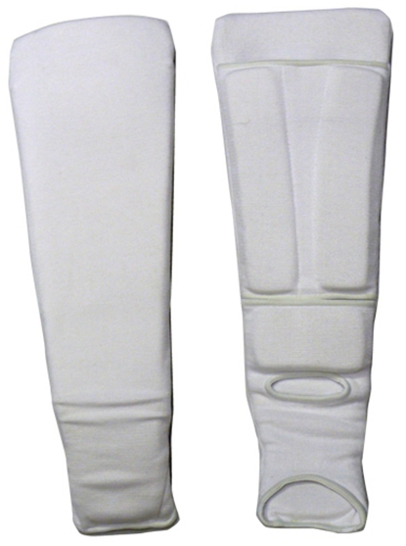 | 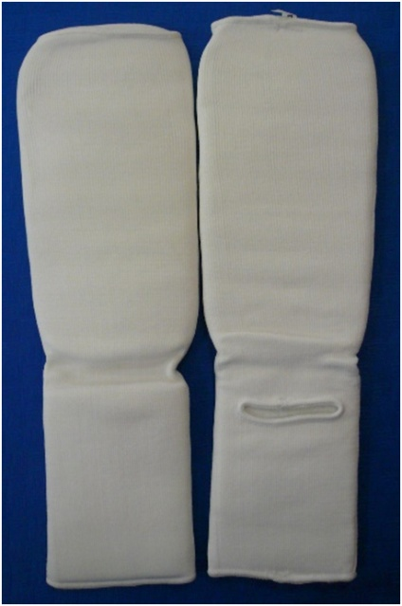
Разрешается использовать протекторы на голень и подъем стопы в виде эластичного чулка белого цвета с использованием уплотнителя толщиной не менее 1 см. Использование пластиковых щитков, вставок запрещено.

- Перчатки на кисти рук с обязательной защитой суставов
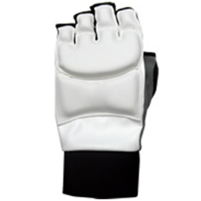
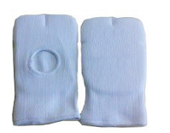 | 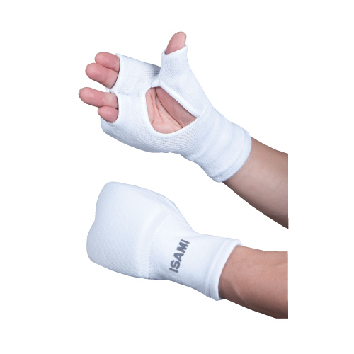

Толщина уплотнителя должна быть не менее 1 см. Использование пластиковых вставок запрещено.

- Шлем на голову с обязательной защитой подбородка
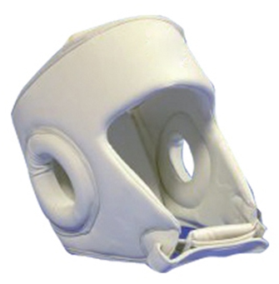 | 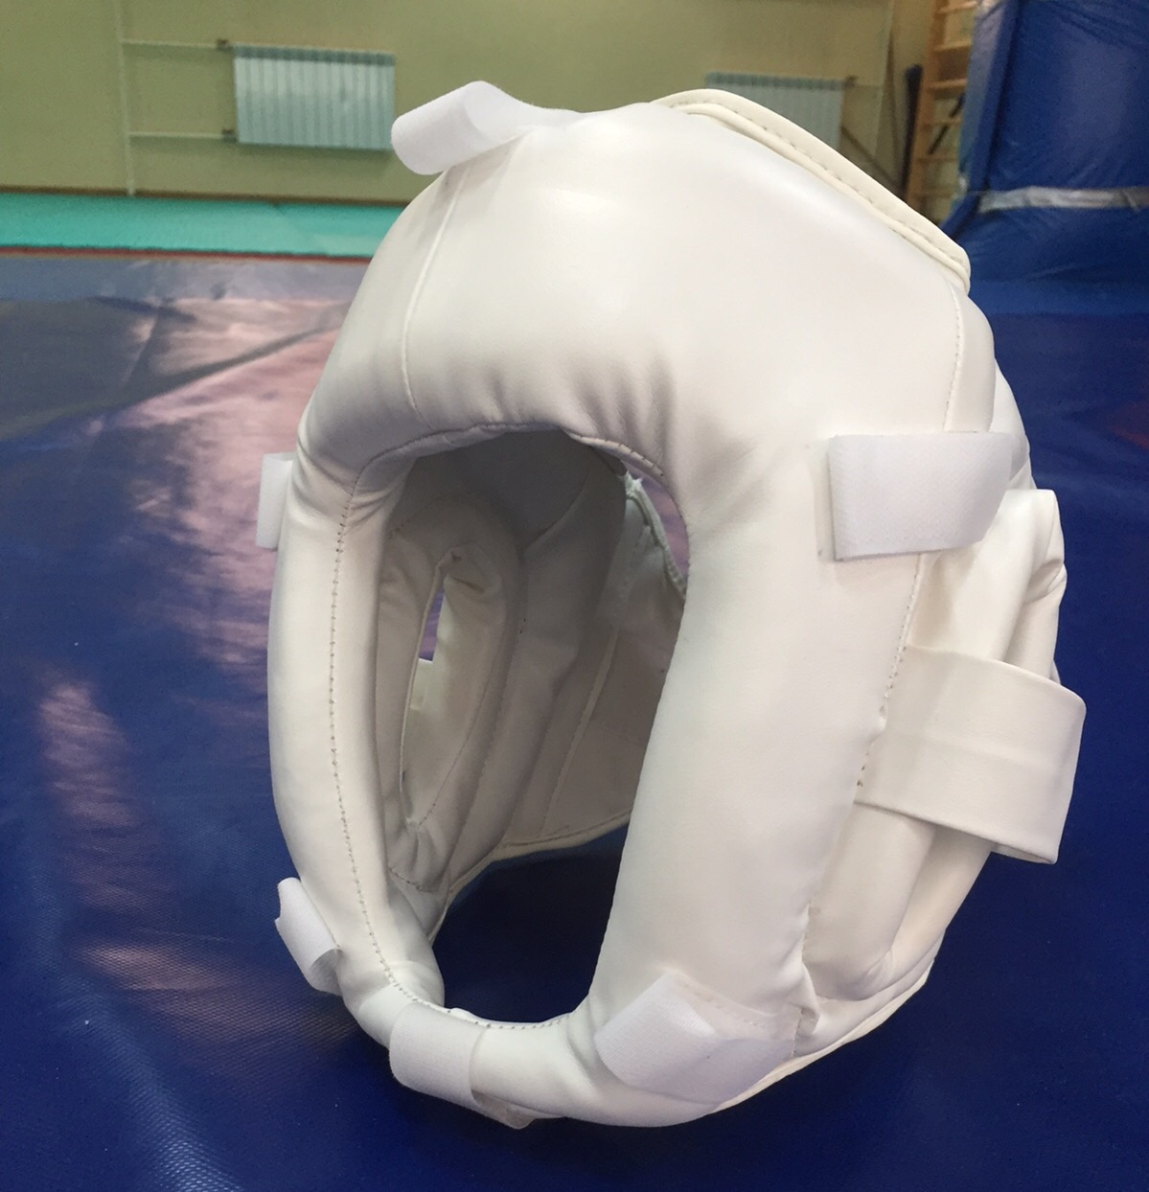
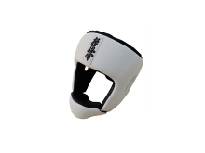 | 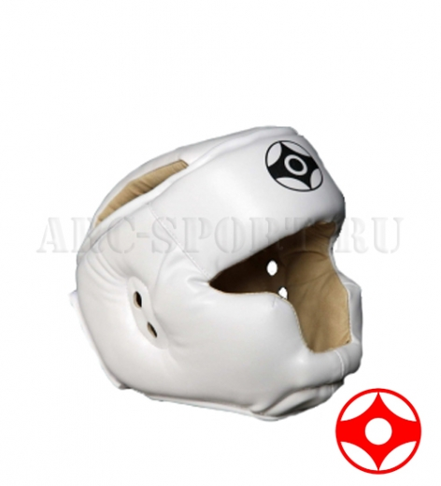

- Протектор на грудь – девушки, юниорки

 | 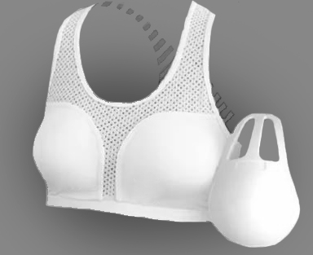
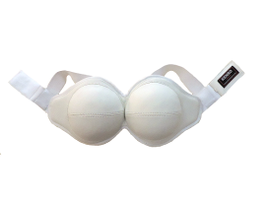 | 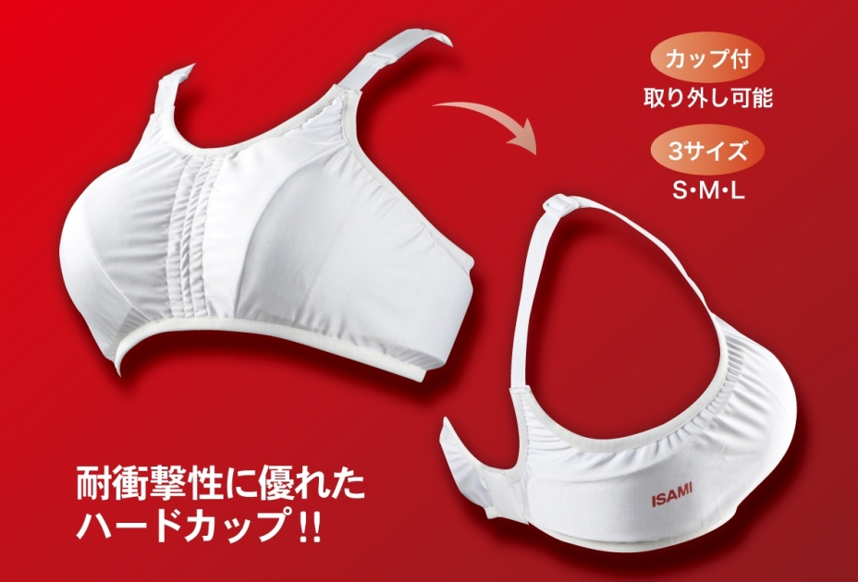

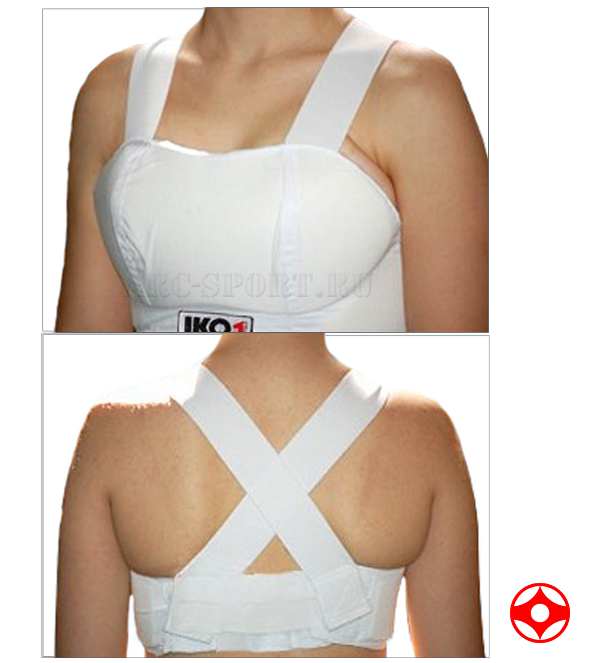
Участницам разрешается использовать протектор на грудь следующего образца: верхняя граница протектора – не выше уровня вторых ребер, нижняя граница протектора – не ниже края реберных дуг, боковые границы протектора – по передним подмышечным линиям; протектор должен защищать как минимум грудь. Протектор может иметь пластиковые элементы, но они должны быть прикрыты уплотнителем толщиной не менее 1 см.
Запрещается использовать жесткие пластиковые протекторы на грудь.

- Паховый протектор (раковина) – юноши, юниоры
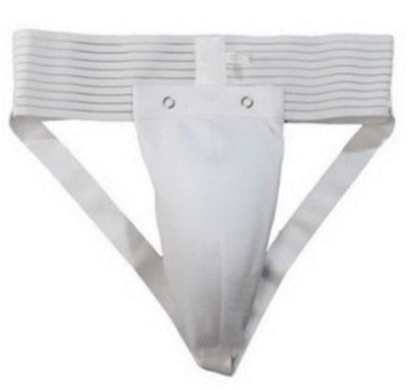 | 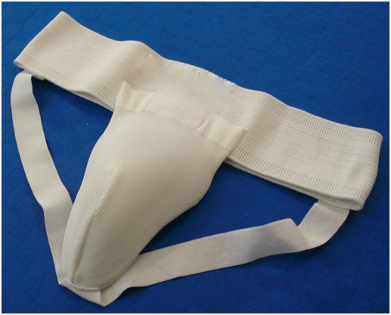
Паховый протектор (раковина) для девушек и юниорок – по желанию.

- Капа (протектор ротовой полости) – по желанию, кроме случая, когда спортсмен носит брекеты.

ВНИМАНИЕ! Все средства защиты должен быть индивидуальны, у каждого участника!

При нарушении любого из вышеперечисленных пунктов спортсмен не будет допущен к соревнованиям.

